**新 书 推 荐**

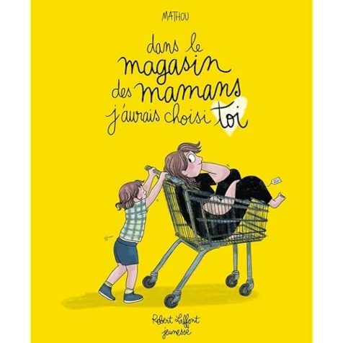**中文书名：《在妈妈百货店里，我还是会选你》**

**英文书名：I would have chosen you in the department store for Mums**

**法文书名：*Dans le magasin des mamans, j'aurais choisi toi***

**作 者：Mathou**

**出 版 社：Robert-Laffont**

**代理公司：Robert-Laffont/ANA**

**页 数：32页**

**出版时间：2023年9月**

**代理地区：中国大陆、台湾**

**审读资料：电子稿**

**类 型：儿童故事绘本**

**内容简介：**

妈妈商店？是的，当然，谁不曾梦想过像挑选毛衣或袜子一样挑选新手父母呢？而且这家商店的商品琳琅满目，这里有优秀的妈妈，那里有完美主义者、有趣的妈妈、漂亮的妈妈、快乐的妈妈和处于巅峰状态的妈妈。总之，您可以尽情选择。

*你总说比以前更累，给我穿得像住在北极。*

*你说工作太忙不能陪我玩，偷吃我藏在复活节、圣诞和生日的巧克力。*

*接我放学总是最后一个到。*

*可是——若在妈妈百货店里，我还是会选你。*

**天真视角下的深情告白**

当孩子用狡黠而通透的目光，凝视父母的不完美——一部充满淘气幽默、毫无保留的爱的宣言。

**作者简介：**

****玛图（Mathou）**，1980年代生于法国，插画家、漫画作家。其网络连载的幽默插画以“人生在世尽力而为，已是足够美好”为创作内核。2016年与Monsieur Pop Corn出版社合作推出处女作《神奇女侠也穿塑身裤》（*Les WONDERWOMEN aussi mettent une culotte gainante*），上市即售罄；同年出版诗意治愈绘本《抛下一切去泡澡》（*TOUT PLAQUER et aller prendre un bain*）。自2017年起，每年8月与First éditions合作推出反常规生活手账《快乐手账》（*Joyeux Journal*），持续引发年轻读者共鸣。

**创作年表**

* 2018 与Sophie Henrionnet合著图像小说《然后，科莱特》（*Et puis Colette*，Delcourt）
* 2019 出版漫画集《半满香槟杯》（*Voir La Coupette à moitié pleine*，Delcourt）
* 2020 推出暗黑幽默漫画《蓝色恐惧》（*Peurs Bleues*，Delcourt），与Mademoiselle Caroline合著美食主题图像小说《无限畅享》（*A volonté*，Delcourt），发布叛逆系励志涂色本《不乖女孩的觉醒手册》
* 2021 与Sophie Adriansen合作育儿纪实漫画《替补妈妈》（*La Remplaçante*），真实呈现母性困境
* 2022 出版个人成长图文日记《废狗日记》（*Filgoude*，Robert Laffont），同年进军儿童文学领域推出《阿努克的大心脏》（*Dans le Coeur Gros d'Anouk*）
* 2023 发布暖心亲子绘本《在妈妈百货店里，我还是会选你》（*Dans le magasin des mamans j'aurais choisi toi*）
* **作品总销量已达21,000册！2025年将有两部新作面世。**

**创作特色**

以松弛治愈的画风探讨女性成长、亲子关系与现代生活困境，作品总销量超21,000册。2025年将有两部新作面世。个人网站：<https://www.mathou-illustrations.com/>

**内页插图：**

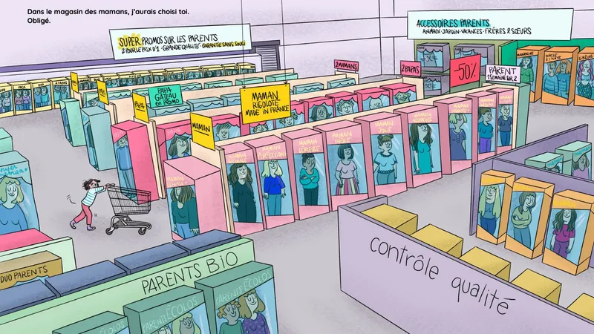

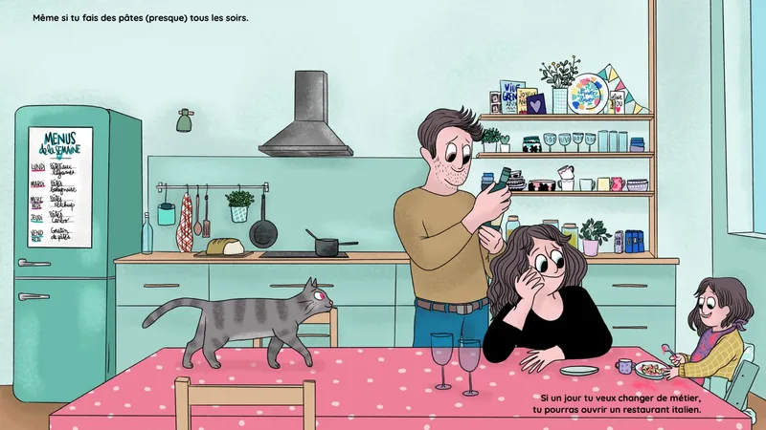

**感谢您的阅读！**

**请将反馈信息发至：版权负责人**

**Email**：[Rights@nurnberg.com.cn](mailto:Rights@nurnberg.com.cn)

安德鲁·纳伯格联合国际有限公司北京代表处

北京市海淀区中关村大街甲59号中国人民大学文化大厦1705室, 邮编：100872

电话：010-82504106, 传真：010-82504200

公司网址：[http://www.nurnberg.com.cn](http://www.nurnberg.com.cn/)

书目下载：<http://www.nurnberg.com.cn/booklist_zh/list.aspx>

书讯浏览：<http://www.nurnberg.com.cn/book/book.aspx>

视频推荐：<http://www.nurnberg.com.cn/video/video.aspx>

豆瓣小站：<http://site.douban.com/110577/>

新浪微博：[安德鲁纳伯格公司的微博_微博 (weibo.com)](https://weibo.com/1877653117/profile?topnav=1&wvr=6)

微信订阅号：ANABJ2002

